ЛЭПБУК
По русскому языку
Класс 1
(на базе платформе: Мобильного Электронного Образования)
Авторы: Шаравина Лиана Григорьевна
Занятие: 9 Текст и предложение
Интернет-урок 1: Текст и предложение

Вопрос из МЭО | Вопрос по НРЭО
Посмотри анимацию и выясни, что такое текст. | Анимация про Копейск 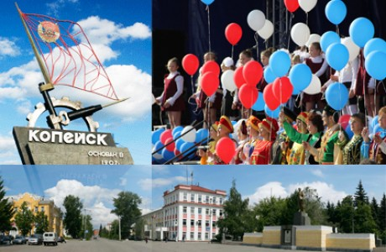Мы живем в городе Копейске Челябинкой области. Столько красивых мест в нем! Наш город окружают леса, озера. Наш Копейск самый красивый город в мире!
Признаки текста 2  Какое предложение можно добавить в текст «Весна пришла!»? Помни, что предложения в тексте связаны по смыслу. | Текст «Наш город Копейск». Н-р: Мы очень любим город, где мы родились; наш город всегда чистый, ухоженный,
Текст и предложение  Текст состоит из предложений. Выясни, что такое предложение, как составить предложение из слов. | Предложение – одно или несколько слов, в которых выражается какая-либо мысль. Мы очень любим свой город Копейск.  Миша, мама, гулять, город, Копейск  Миша с мамой гуляют по городу Копейску.  Миша с мамой гуляют по городу Копейску?  Миша с мамой гуляют по городу городу Копейску.!
Составляем схемы предложения  Ты уже пользовался схемами предложения на уроках обучения грамоте. Рассмотри схему предложения. | Мы любим свой город Копейск.  |__ __ __ __ __ .
Какие предложения соответствуют схемам? | Предложение  В Копейске живут мои друзья.  Тебе нравится город Копейск?  Схема  |__ __ __ __ ?  |__ __ __ __ __ .
Составь схемы предложений.  Папа подарил Кате книгу. Ты умеешь плавать? У Саши новый мяч! Где мой карандаш? | Примеры:  Наш Копейск украшают красивые цветы.  Любите свой родной край!  Где ты живешь?

